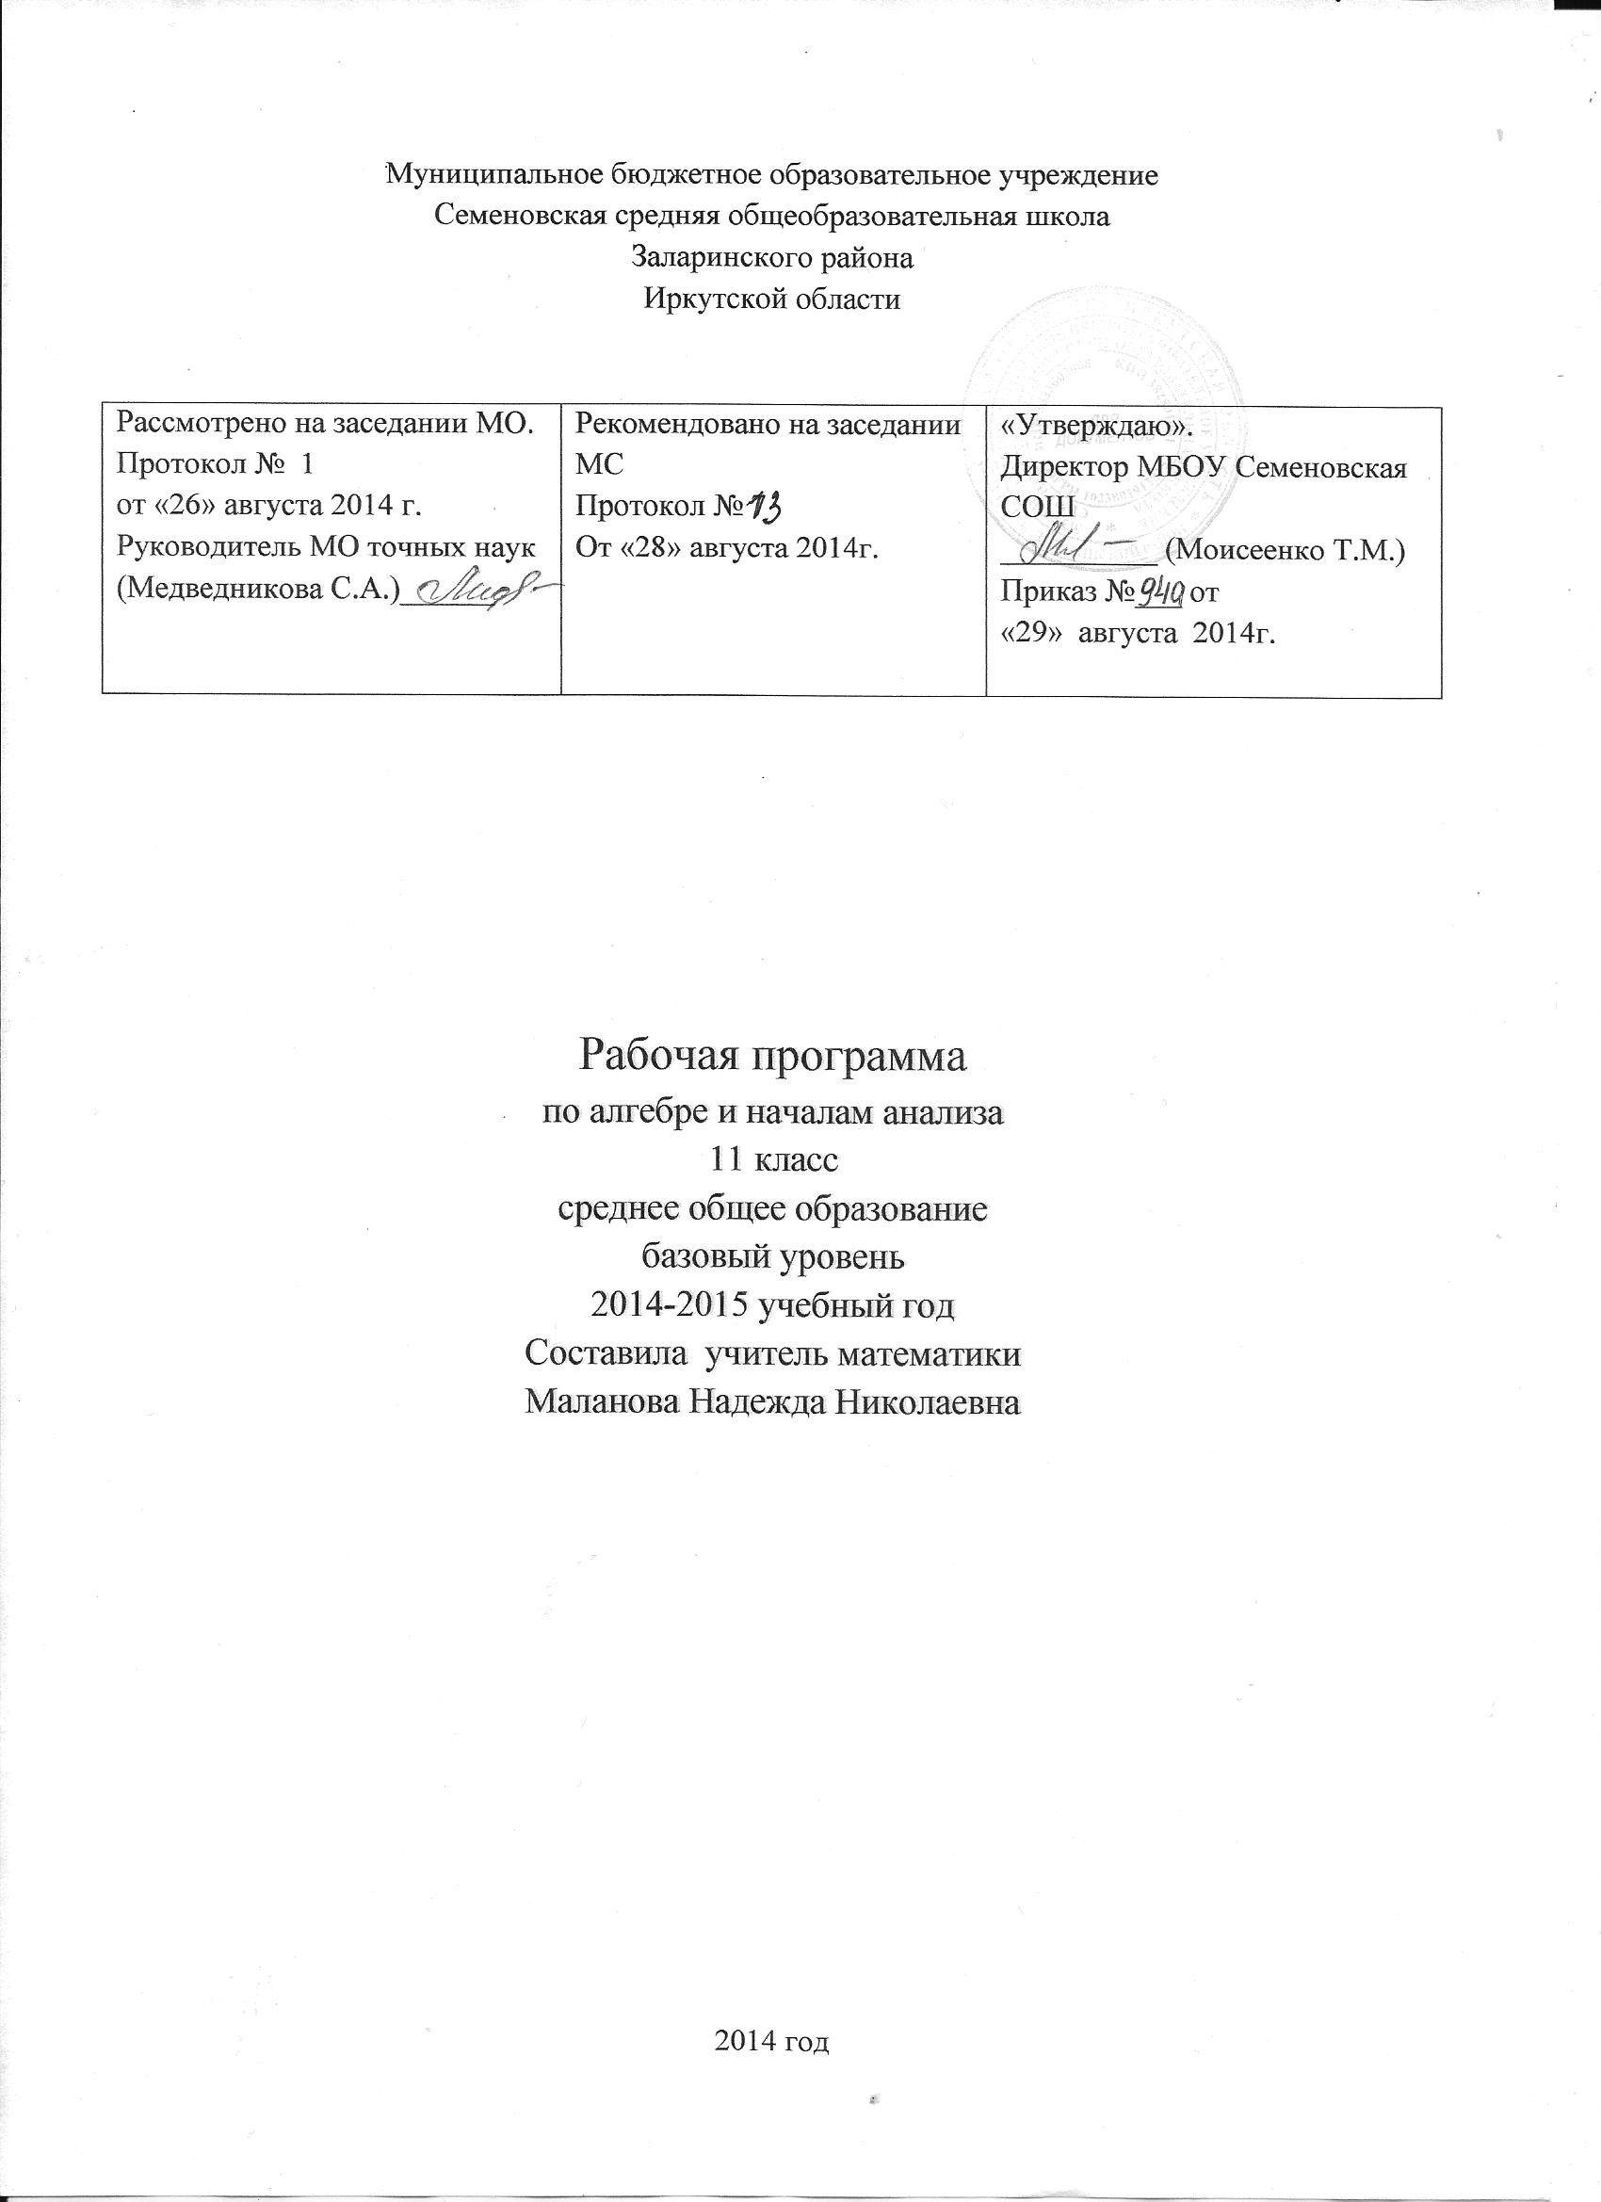
Пояснительная записка
Планирование по алгебре и началам математического анализа в 11 классе составлено на основе «Программы общеобразовательных учреждений» под редакцией Бурмистровой Т.А. 2009 года.
В Муниципальном образовательном учреждении Семеновская средняя общеобразовательная школа математика преподается на базовом уровне по программе Ш.А. Алимова, составленной в соответствии с требованиями федерального компонента Государственного образовательного стандарта среднего (полного) общего образования по математике.
Планирование учебного материала по алгебре и началам математического анализа рассчитано на 3 часа в неделю. За год 102 часа. В работе используется учебник Ш. А. Алимова и др. «Алгебра и начала математического анализа, 10-11» для базового уровня, соответствующий требованиям федерального компонента Государственного образовательного стандарта по математике. Издательство «Просвещение» выпустило новый учебник в 2011 году.
В программу 11 класса введены такие темы, как «Элементы комбинаторики» и «Знакомство с вероятностью». Данные темы внесены с целью: развивать комбинаторное мышление учащихся, сформировать понятие вероятности случайного независимого события, познакомить учащихся со множеством комплексных чисел.
Изучение математики в старшей школе на базовом уровне направлено на достижение следующих целей:
• формирование представлений о математике как универсальном языке науки, средстве моделирования явлений и процессов, об идеях и методах математики;
• развитие логического мышления, пространственного воображения, алгоритмической культуры, критичности мышления на уровне, необходимом для обучения в высшей школе по соответствующей специальности, в будущей профессиональной деятельности;
• овладение математическими знаниями и умениями, необходимыми в повседневной жизни, для изучения школьных естественнонаучных дисциплин на базовом уровне, для получения образования в областях, не требующих углубленной математической подготовки;
• воспитание средствами математики культуры личности: отношения к математике как части общечеловеческой культуры.

ТРЕБОВАНИЯ К УРОВНЮПОДГОТОВКИ ОДИННАДЦАТИКЛАССНИКОВ

В результате изучения математики на базовом уровне ученик должен
знать/понимать
- значение математической науки для решения задач, возникающих в теории и практике; широту и в то же время ограниченность применения математических методов к анализу и исследованию процессов и явлений в природе и обществе;
- значение практики и вопросов, возникающих в самой математике для формирования и развития математической науки; историю развития понятия числа;
- универсальный характер законов логики математических рассуждений, их применимость во всех областях человеческой деятельности.
уметь
- выполнять арифметические действия, сочетая устные и письменные приемы, применение вычислительных устройств; находить значения корня натуральной степени, степени с рациональным показателем, логарифма, используя при необходимости вычислительные устройства; пользоваться оценкой и прикидкой при практических расчетах;
- проводить по известным формулам и правилам преобразования буквенных выражений, включающих степени, радикалы, логарифмы
- вычислять значения числовых и буквенных выражений, осуществляя необходимые подстановки и преобразования;
использовать приобретенные знания и умения в практической деятельности и повседневной жизни для:
- практических расчетов по формулам, включая формулы, содержащие степени, радикалы, логарифмы, используя при необходимости справочные материалы и простейшие вычислительные устройства;
Функции и графики
уметь
- определять значение функции по значению аргумента при различных способах задания функции;
- строить графики изученных функций;
- описывать по графику и в простейших случаях по формуле поведение и свойства функций,;
использовать приобретенные знания и умения в практической деятельности и повседневной жизни для:
- описания с помощью функций различных зависимостей, представления их графически, интерпретации графиков;

Уравнения и неравенства
уметь
- решать рациональные, показательные и логарифмические уравнения и неравенства, простейшие иррациональные и тригонометрические уравнения, их системы;
- составлять уравнения и неравенства по условию задачи;
- изображать на координатной плоскости множества решений простейших уравнений и их систем;
использовать приобретенные знания и умения в практической деятельности и повседневной жизни для:
- построения и исследования простейших математических моделей;

Содержание материала

- Тригонометрические функции (14) Повторение курса 10 класса.
- Производная и её геометрический смысл (16)
Производная. Производная степенной функции. Правила дифференцирования. Производные некоторых элементарных функций. Геометрический смысл производной
- Применение производной к исследованию функций (17)
Возрастание и убывание функции. Экстремумы функции. Применение производной к построению графиков функций. Наибольшее и наименьшее значения функции. Выпуклость графика функции, точки перегиба.
- Интеграл (13)
Первообразная. Правила нахождения первообразной. Площадь криволинейной трапеции и интеграл. Вычисление интегралов. Вычисление площадей с помощью интегралов. Применение производной и интеграла к решению практических задач.
- Элементы комбинаторики (11)
Комбинаторные задачи .Перестановки. Размещения. Сочетания и их свойства. Биномиальная формула Ньютона
- Знакомство с вероятностью (11)
Вероятность события. Сложение вероятностей. Вероятность противоположного события. Условная вероятность. Вероятность произведения независимых событий.
Повторение (18).
Тригонометрические функции. ОО и множество значений тригонометрических функций. Четность, нечетность, периодичность тр. Функций. Свойства функции y = cos х и её график. Свойства функции y = sin х и её график. Свойства функции y = tg х и её график. Обратные тригон. Функции.
Производные. Интеграл. Задания из ЕГЭ. Логарифмические и показательные уравнения в ЕГЭ

Календарно-тематическое планирование.

№ урока | № в теме | Содержание материала | Дата по плану | Дата факт-ки
 |  | Повторение
1  2 | 1  2 | Вступительный урок  Входящая контрольная работа | 1.09  2.09
 | Глава VII | Тригонометрические функции (14)
3  4  5  6  7  8  9  10  11  12  13  14  15  16 | 1  2  3  4  5  6  7  8  9  10  11  12  13  14 | ОО и ОЗ тригонометрических функций.  Четность, нечетность функций.  Периодичность тр. Функций.  Свойства функции y = cos х и её график  Закрепление функции y = cos х  Свойства функции y = sin х и её график  Закрепление функции y = sin х  Свойства функции y = tg х и её график  Закрепление функции y = tg х  Обратные тригон. функции  Обобщение темы  Контрольная работа № 8 по теме «Тригонометрические функции»  Работа над ошибками | 3.09  8.09  9.09  10.09  15.09  16.09  17.09  22.09  23.09  24.09  29.09  30.09  1.10  6.10
 | Глава VIII | Производная и её геометрический смысл (16)
17  18  19  20  21  22  23  24  25  26  27  28  29  30  31  32 | 1  2  3  4  5  6  7  8  9  10  11  12  13  14  15  16 | Производная.  Закрепление производной.  Производная степенной функции.  Закрепление производной степени.  Правила дифференцирования.  Закрепление правил дифференцирования  Производные некоторых элементарных функций  Закрепление производных некоторых эл ф.  Повторение производных некот. Элем. Ф.  Геометрический смысл производной.  Уравнение касательной к графику ф-ий.  Закрепление геометрического смысла производных  Обобщающий урок  Контрольная работа № 9 по теме «Производная и её геометрический смысл»  Работа над ошибками | 7.10  8.10  13.10  14.10  15.10  20.10  21.10  22.10  27.10  28.10  29.10  10.11  11.11  12.11  17.11  18.11
 | Глава IX | Применение производной к исследованию функций (17)
33  34  35  36  37  38  39  40  41  42  43  44  45  46  47  48  49 | 1  2  3  4  5  6  7  8  9  10  11  12  13  14  15  16  17 | Возрастание и убывание функции  Закрепление возрастания и убывания  Экстремумы функции  Закрепление нахождения экстремума ф.  Применение производной к построению графиков функций  Закрепление применения производной  Повторение применения производной  Наибольшее и наименьшее значения функции  Повторение нахождения наибольшего и наименьшего значений функции  Закрепление наибольшего значения ф.  Выпуклость графика функции, точки перегиба.  Закрепление выпуклости графика.  Обобщающий урок по теме «произв-ные»  Контрольная работа № 10 по теме «Применение производной к исследованию функции»  Работа над ошибками | 19.11  24.11  25.11  26.11  1.12  2.12  3.12  8.12  9.12  10.12  15.12  16.12  17.12  22.12  23.12  24.12  12.01
 | Глава X | Интеграл (13)
50  51  52  53  54  55  56  57  58  59  60  61  62 | 1  2  3  4  5  6  7  8  9  10  11  12  13 | Первообразная  Правила нахождения первообразной  Закрепление правил нахождения первообр  Площадь криволинейной трапеции и интеграл. Закрепление темы.  Вычисление интегралов  Вычисление площадей с помощью интегралов  Применение производной и интеграла к решению практических задач  Обобщающий урок  Контрольная работа № 11 т «Интеграл»  Работа над ошибками. | 13.01  14.01  19.01  20.01  21.01  26.01  27.01  28.01  2.02  3.02  4.02  9.02  10.02
 |  | Элементы комбинаторики (11)
63  64  65  66  67  68  69  70  71  72  73 | 1  2  3  4  5  6  7  8  9  10  11 | Комбинаторные задачи  Перестановки  Размещения  Закрепление размещения  Сочетания и их свойства  Закрепление сочетания и их свойства  Биномиальная формула Ньютона  Обобщающий урок  Контрольная работа № 13 по теме «Элементы комбинаторики»  Работа над ошибками | 11.02  16.02  17.02  18.02  24.02  25.02  2.03  3.03  4.03  10.03  11.03
 |  | Знакомство с вероятностью (11)
74  75  76  77  78  79  80  81  82  83  84 | 1  2  3  4  5  6  7  8  9  10  11 | Вероятность события  Закрепление вероятности события.  Сложение вероятностей  Закрепление сложения вероятностей  Вероятность противоположного события  Условная вероятность  Вероятность произведения независимых событий. Закрепление.  Обобщающий урок  Контрольная работа № 14 по теме «Знакомство с вероятностью»  Работа над ошибками | 16.03  17.03  18.03  22.03  1.04  6.04  7.04  8.04  13.04  14.04  15.04
 |  | Повторение. Итоговый зачет. (18)
85  86  87  88  89  90  91  92  93  94  95  96  97  98  99  100  101  102 | 1  2  3  4  5  6  7  8  9  10  11  12  13  14  15  16  17  18 | Тригонометрические функции  Закрепление решения тригон. Уравнений  Тригонометрические неравенства  Примеры из ЕГЭ, связ. С тригонометрией  Производная  Исследование функций через производные  Примеры из демоверсий с производными  Производные в ЕГЭ 2015 года.  Интеграл  Задачи из ЕГЭ с интегралом  Решение задач с графиками.  Интегралы в ЕГЭ  Выполнение вариантов из ЕГЭ  Ошибки. Урок коррекции знаний  Логарифмическая функция в ЕГЭ  Показательная функция в заданиях ЕГЭ  Итоговый тест. Зачетная работа.  Итоговый урок. Настрой на сдачу ЕГЭ | 20.04  21.04  22.04  27.04  28.04  29.04  4.05  5.05  6.05  11.05  12.05  13.05  18.05  19.05  20.05  25.05  26.05  27.05

Литература.

Преподавание курса алгебры в 11 классе ориентировано на использование учебного и программного методического комплекса, в который входят:
- Учебник «Алгебра и начала анализа 10-11» авторов Ш. А. Алимов, Ю. М. Колягин, С. В. Сидоров, Н. Е. Фёдорова, М. И. Шабунин – изд.- М.: Просвещение, 2008.
- «Программа общеобразовательных учреждений» Москва «Просвещение» 2009 год в соответствии с требованиями федерального компонента государственного образовательного стандарта основного общего образования по математике. Составитель: Т. А. Бурмистрова.
- Дополнительная литература:
- Поурочные планирования по алгебре и началу анализа 11 класс. 1 часть. Ш.А.Алимов и др. - М.: Просвещение, 2008.
- Поурочные планирования по алгебре и началу анализа 11 класс. 2 часть. Ш.А.Алимов и др. - М.: Просвещение, 2008.
- Н. И. Степанова. Учебное пособие. Функциональный метод решения уравнений и неравенств. – Иркутск: Издательство ОАО НПО «Облмашинформ», 1999.
- Алгебра и начала анализа: Учеб. для 10–11 кл. общеобразоват. учреждений /Ш.А.Алимова и др.; Под. ред. А.Н.Тихонова. – М.: Просвещение, 2012.
- Алгебра и начала анализа: Учеб. для 11 кл. общеобразоват. учреждений /С.М. Никольский, М.К. Потапов, Н.Н. Решетников, А.В. Шевкин. – М.: Просвещение, 2013.
- Алгебра и начала анализа: Учеб. для 10 кл. общеобразоват. учреждений /С.М. Никольский, М.К. Потапов, Н.Н. Решетников, А.В. Шевкин. – М.: Просвещение, 2003.

Помимо указанных в данном разделе знаний, в требования к уровню подготовки включаются также знания, необходимые для освоения перечисленных ниже умений

